Запрос
цен в целях заключения контракта

1.Заказчик «Государственное бюджетное учреждение социального обслуживания Владимирской области "Камешковский комплексный центр социального обслуживания населения» Владимирская область, г. Камешково, ул. Свердлова, д.11 проводит запрос ценовой информации в целях анализа рынка, получения информации о рыночных ценах товаров и определения наименьшей цены предложения с намерением заключить контракт с Участником процедуры, предложившим такую наименьшую цену, и приглашает юридических лиц и индивидуальных предпринимателей (далее — Участники) подавать свои предложения о цене на поставку телевизоров LG 32 дюйма Смарт ТВ 32LQ63006LA/ThinQ AI, HDR 32» Full HD, кронштейнов для телевизоров. Количество, требования к качеству, функциональным характеристикам (потребительским свойствам) представлены в Приложении № 2 к данному Запросу.
2. Цена должна включать в себя стоимость товара, все налоги и другие обязательные платежи, стоимость всех сопутствующих услуг, в том числе транспортные расходы, погрузку на транспортное средство, страхование, сборку, оформление сертификатов, паспортов и иные расходы Участника, а также все скидки, предлагаемые Участником. Цена не должна превышать 309 087,84 (Триста девять тысяч восемьдесят семь) рублей 84 коп.
Место поставки: Камешковский район, поселок им. М. Горького, ул. Мириманова, д 2 (Отделение милосердия для граждан пожилого возраста и инвалидов)
3. Доставка товара осуществляется силами и за счет средств Участника.
Предполагаемые сроки заключения договора: (июль) 2026 года.
Заключение договора возможно в форме электронного документа подписанного электронно-цифровыми подписями лиц уполномоченных действовать от имени Участника закупки и Заказчика с использованием программно-аппаратных средств электронной площадки«VladZakupki» или в простой письменной форме.
Предполагаемые сроки поставки товара: в течение 12 рабочих дней с момента (даты) подписания договора.
4. Порядок оплаты: в течение 15 (пятнадцати) календарных дней с момента приемки поставленного товара.
5. Предложение должно быть оформлено по форме, приведенной в приложении №1 к настоящему запросу о предоставлении ценовой информации.
Предложение должно быть подписано лицом, имеющим право в соответствии с законодательством Российской Федерации действовать от лица Участника без доверенности или надлежащим образом уполномоченным им лицом на основании доверенности (далее — уполномоченное лицо). В последнем случае оригинал доверенности прикладывается к предложению.
Предложение также должно быть скреплено печатью Участника (при наличии).
6. Из ответа на запрос должны однозначно определяться цена единицы товара (работы, услуги) и общая цена контракта на условиях, указанных в запросе, срок действия предлагаемой цены.
7.Предложение должно быть подано Участником
в форме электронного документа на электронную площадку «VladZakupki» (адрес сайта в сети Интернет: http://vladzakupki.ru). При подаче заявки участник обязан указать номер извещения в форме, приведенной в приложении №1 к настоящему запросу о предоставлении ценовой информации.
Срок подачи ценовой информации: с 07.07.2026 г.
До 20.07.2026 г. 10 ч. 00 мин.
8. Данная процедура запроса предоставления ценовой информации не является торгами. Заказчик проводит указанную процедуру в целях анализа рынка, получения информации о рыночных ценах товаров (работ, услуг) и определения наименьшей цены предложения с намерением заключить контракт с Участником, предложившим такую наименьшую цену. Вместе с тем Заказчик оставляет за собой право не заключать контракт с таким Участником, если предлагаемая им цена будет превышать цены (цену), сложившиеся на рынке идентичных товаров (работ, услуг).
Ответственный: (Николаева Светлана Евгеньевна.) тел.8(49248)21364
Приложения:
- Спецификация (Приложение №1)
- Календарный план (Приложение №2)
- Форма Предложения (Приложение №3).

С уважением,
Руководитель Заказчика _____________________ Кучина Наталья Алексеевна
(подпись) (Ф.И.О.)

Приложение № 1 к запросу
Спецификация
Поставщик обязуется по заданию Заказчика поставить следующий Товар, и передать в установленные сроки Заказчику:
№ | Наименование Товара, код по ОКПД2 | Ед. изм. | Кол-во | Цена за единицу товара, в руб. | Общая стоимость, в руб. | Требования к качеству, техническим, функциональным характеристикам (потребительским свойствам) | Гарантийный срок  на Товар
1. | Телевизор LG 32 дюйма Смарт ТВ 32LQ63006LA/ThinQ AI, HDR 32» Full HD, черный  26.40.20.122 | Шт. | 12 | 23 979,66 | 287 755,92 | Телевизор LG 32 дюйма Смарт ТВ 32LQ63006LA/ThinQ AI, HDR 32» Full HD  Диагональ экрана, дюймы: 32  Разрешение; 1920*1080 Full HD  Smart TV; да  Тип подсветки; Direct LED  Беспроводные интерфейсы; Wi-Fi, Bluetooth  Частота обновления; 60 Гц  Операционная система; Web OS  Число портов HDMI; 2  Стандарт крепления VESA; 200*200 мм  Технология матрицы ТВ; TFT  Цвет; черный  Диагональ экрана; 81,3 см  Изогнутый экран; нет  Стандартное разрешение; Ful HD  Технология HDR; да  Мощность аудиосистемы; 10 Вт  Декодеры звука; Doiby Digital  ТВ – тюнер; DVB – C, DVB – S, DVB – S2, DVB – T, DVB – T2, PAL, SECAM  Встроенный медиаплеер; Да  Интерфейсы; HDMI, S/PDIF, USB, RJ-45 (Ethernet), Сl+, Антенный вход (RF)  Количество разъемов USB; 1  Частоты Wi-Fi; 5 ГГц, 2.4 ГГц  Сетевые возможности; DLNA, AirPlay  Доп. режимы телевизора; Гостиничный режим  Мощность; 53Вт  Размеры; 730*460*190 мм  Управление; Пульт ДУ, управление голосом, Управление со смартфона, таймер включения/выключения  Гарантия; 12 месяцев  Образец;  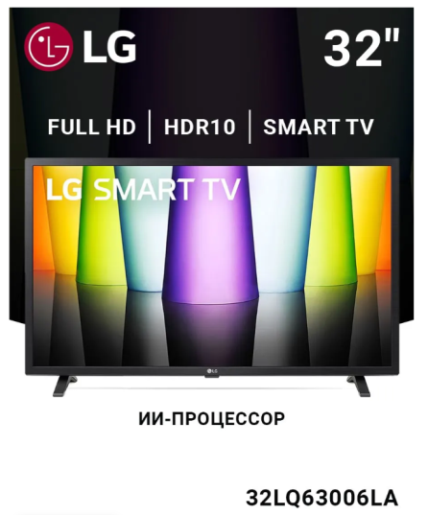 | Срок предоставления гарантии качества на товар - в течение всего срока действия договора в 100% объеме
2. | Кронштейн для телевизора настенный, поворотный, наклонный  25.94.12.190 | Шт. | 12 | 1 777,66 | 21 331,92 | Тип; Кронштейн для ТВ  Минимальная диагональ экрана, дюймы; 32  Максимальная диагональ экрана дюймы; 65  Максимальная нагрузка, кг.: 32  Материал; металл  Регулировка крепления; выдвижение, поворот, наклон  Мин расстояние от стены: 50 мм.  Максимальное расстояние от стены; 500 мм.  Регулировки; вращение, наклон, поворот  Макс. угол поворота: 180*  Макс. угол наклона вверх; 5*  Макс. угол наклона вниз; 8*  Гарантия; 12 месяцев  Цвет; черный  Место крепления; на стену  Особенности; кабель - канал  На кронштейн можно повесить телевизор из всех представленных размеров ESA – 100*100, 200*100, 200*200, 200*300, 300*200, 300*300, 400*200, 400*400,200*400  Комплектация; кронштейн – 1 шт., набор креплений – 1 шт., ключ для установки – 1 шт.  Образец;  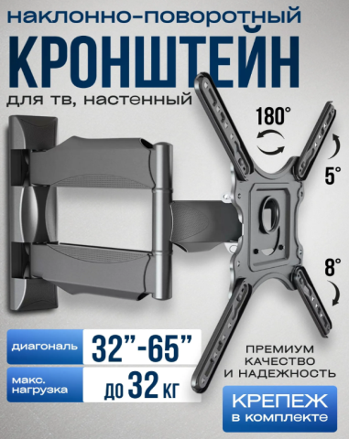
 |  |  |  | Итого: | 309 087,84

Итого; 309 087,84 (Триста девять тысяч восемьдесят семь) рублей 84 коп.

Заказчик _________________ Н.А.Кучина Поставщик _________________
М.П. М.П.

Приложение №2

КАЛЕНДАРНЫЙ ПЛАН
выполнения поставки по Договору

№  п/п | Наименование товара | Срок поставки Товара | Требования к размерам и упаковке Товара | Место и условия поставки Товара | Документы, предоставляемые Поставщиком Заказчику при поставке Товара
 | Телевизор LG 32 дюйма Смарт ТВ 32LQ63006LA/ThinQ AI, HDR 32» Full HD, черный  26.40.20.122 | Разовая поставка товара в период действия договора осуществляется в рабочие дни, в течение 12 рабочих дней с момента (даты) подписания договора), по согласованию с заказчиком. | Доставка до склада Заказчика, транспортом Поставщика, разгрузка на склад Заказчика силами и средствами Поставщика.  Товар должен быть упакован в тару, обеспечивающую его сохранность при перевозке и хранении. | ГБУСО ВО «Камешковский комплексный центр социального обслуживания населения»  Владимирская область, г. Камешковский район, пос. им. М. Горького, ул. Мириманова, д 2 (Отделение милосердия для граждан пожилого возраста и инвалидов) | - Копию удостоверения о качестве (безопасности) продукции на каждую партию товара;  - Товарная накладная;  - Счет;  - Счет-фактура

Кронштейн для телевизора настенный, поворотный, наклонный
25.94.12.190

Приложение №3

Форма предложения:

Заполняется на бланке участника.

Руководителю Заказчика
___________________________
(наименование заказчика)
Извещение №_______________
(обязательное поле для заполнения)
Компания (Наименование и почтовый адрес) предлагает следующие цены на товар (работу, услугу), предполагаемый (ую) Вами для закупки:

_____________________(сумма прописью) руб.
Цена запрашиваемого товара (работы, услуги) включает в себя все налоги и другие обязательные платежи, стоимость всех сопутствующих услуг, в том числе транспортные расходы, погрузку на транспортное средство, страхование, оформление сертификатов, паспортов и т.д., а также все скидки, предлагаемые поставщиком.
Цены действительны до «____»________ 20___г.

В случае если наше ценовое предложение будет признано лучшим, согласны поставить товар (выполнить работу, оказать услугу) в указанные Вами сроки.

Подпись ________________ (Ф.И.О. директора)
М.П.
Контакты:
Должность, ФИО
Тел. рабочий, мобильный
Email:

